Дорогие ребята, любители открытий и новых знаний!
Выбор профессии относится к одному из самых важных жизненных решений. Мы определяем для себя не только основное занятие, но и круг общения, стиль жизни, а иногда и судьбу.
Предлагаем участие в проекте на развитие исследовательских способностей. Он поможет расширить представления о профессиях своих родителей, узнать о малознакомых профессиях.
Вы можете выполнить:
- рисунки «Моя будущая профессия»;
- подготовить сообщения "Профессии моей семьи";

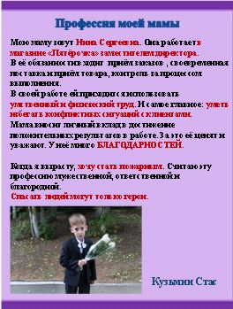

- найти информацию "Редкие и интересные профессии" и написать о них.
- Пастижер
- Лифтовые леди
- Служащий для наказаний
Свои работы присылайте на почту:
Irina.emelcheva.55@mail.ru

